# 吃豆人游戏

# 需求分析与概要设计

## 项目说明

## 项目目标：

玩家在倒数计时的时间内通过控制人物上下移动，避开迷宫中的怪物，同时吃掉所有的豆子，即可获得胜利。在地图上会有道具的出现，若是吃到道具则可以降低怪物移动速度，并且在开始时有三个难度选择，以增加趣味性。如果碰到迷宫中的怪物，或者超过时间限制，则判定游戏失败。最后会保存得分数据和比较各个玩家得分的排行榜功能。

## 软硬件环境需求

基于C#语言使用Unity进行开发游戏，使用XML文件进行玩家数据的保存以便排行榜使用，游戏存档考虑采用XML格式或者json格式存储。

## 使用的关键技术：

有鉴于团队缺乏Unity开发经验，目前遇到最大的技术难点在于熟悉Unity的使用，包括豆子以及道具的出现和人物在地图上的移动，而后端将用模拟AI的方式模拟怪物在地图上的移动，并且实现游戏数据的保存，以达到排行榜的实现，同时提供存档功能能，方便继续游戏。

## 需求分析

## 系统用例

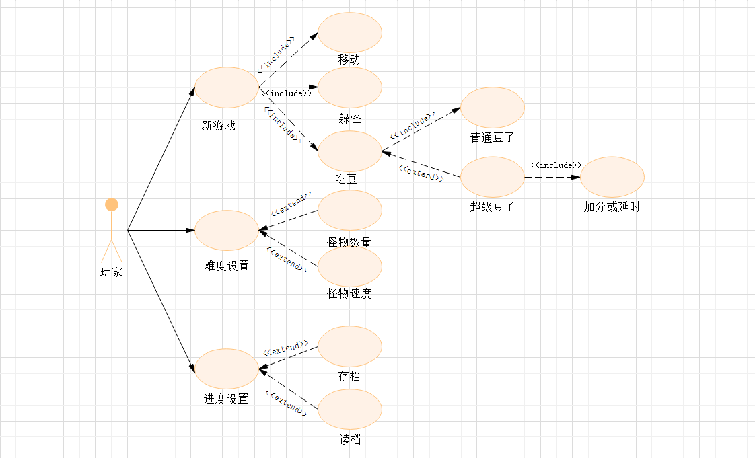

图 1 系统用例图

1. **新游戏**

**参与者**：玩家

**基本事件流**：玩家进入游戏界面，点击新游戏，通过键盘控制吃豆人在迷宫中的移动，吃掉所有豆子，躲避所有怪物。当全部豆子吃完时，游戏结束。如果在全部豆子吃完前与怪物发生碰撞，则游戏失败。若吃到随机出现的超级豆子，则会触发加分或延时条件。

1. **难度设置**

**参与者**：玩家

**基本事件流**：玩家进入游戏界面，选择难度设置，通过控制怪物数量和怪物速度调整游戏难度。

1. **进度设置**

**参与者**：玩家

**基本事件流**：玩家进入游戏界面，选择进度设置，点击按钮选择进行存档或读档。选择存档则保存当前进度，选择读档则读取上一次存档记录。

## 业务流程

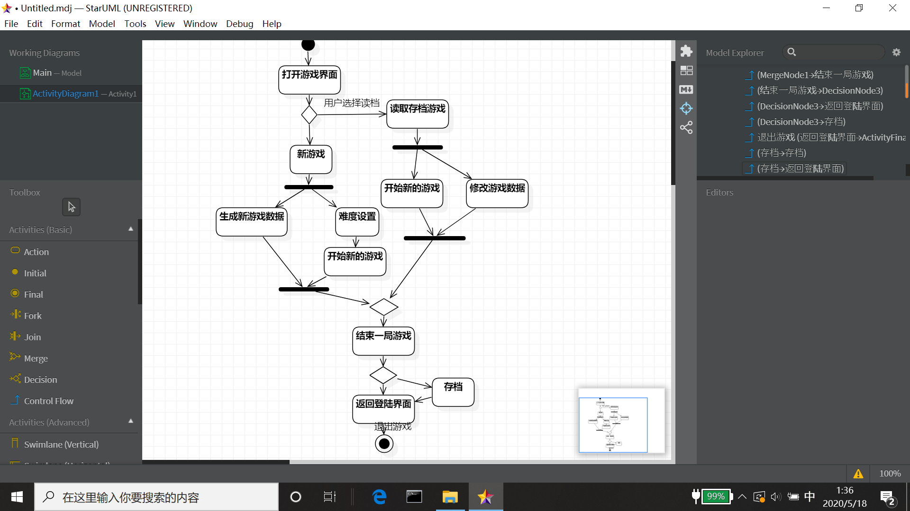

图 2游戏流程图

## 概要设计

## 功能模块设计

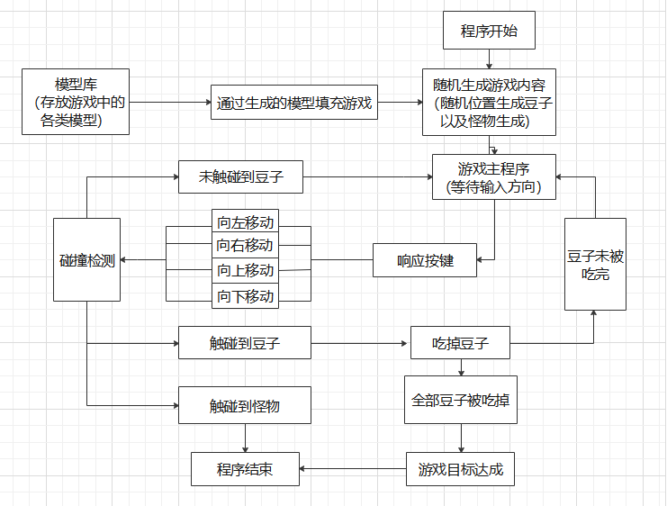

图 3功能模块图

1. **游戏内容生成**

**功能概述：** 在界面的随机位置生成豆子。

1. **吃豆人移动**

**功能概述：** 响应用户输入的按键，得到吃豆人的移动方向，展示吃豆人的形态。

**（3） 碰撞检测**

**功能概述：** 根据吃豆人的当前状态，判断吃豆人是否碰触到豆子，如果触碰到豆子就吃掉豆子，否则继续等待。如果触碰到怪物，则游戏结束。

1. **吃豆子**

**功能概述：** 使用吃豆人当前状态，通过碰撞检测得出吃豆人是否碰触到豆子，碰触到豆子则使该位置的豆子消失在界面中，同时增加用户的积分。全部豆子被吃掉则游戏目标达成，游戏结束。

**（5） 怪物巡逻AI**

**功能概述：** 怪物从界面中间的出生点开始巡逻，每个怪物都按随机路径进行巡逻，将每个怪物的移动状态在界面中展示。

## 核心类图

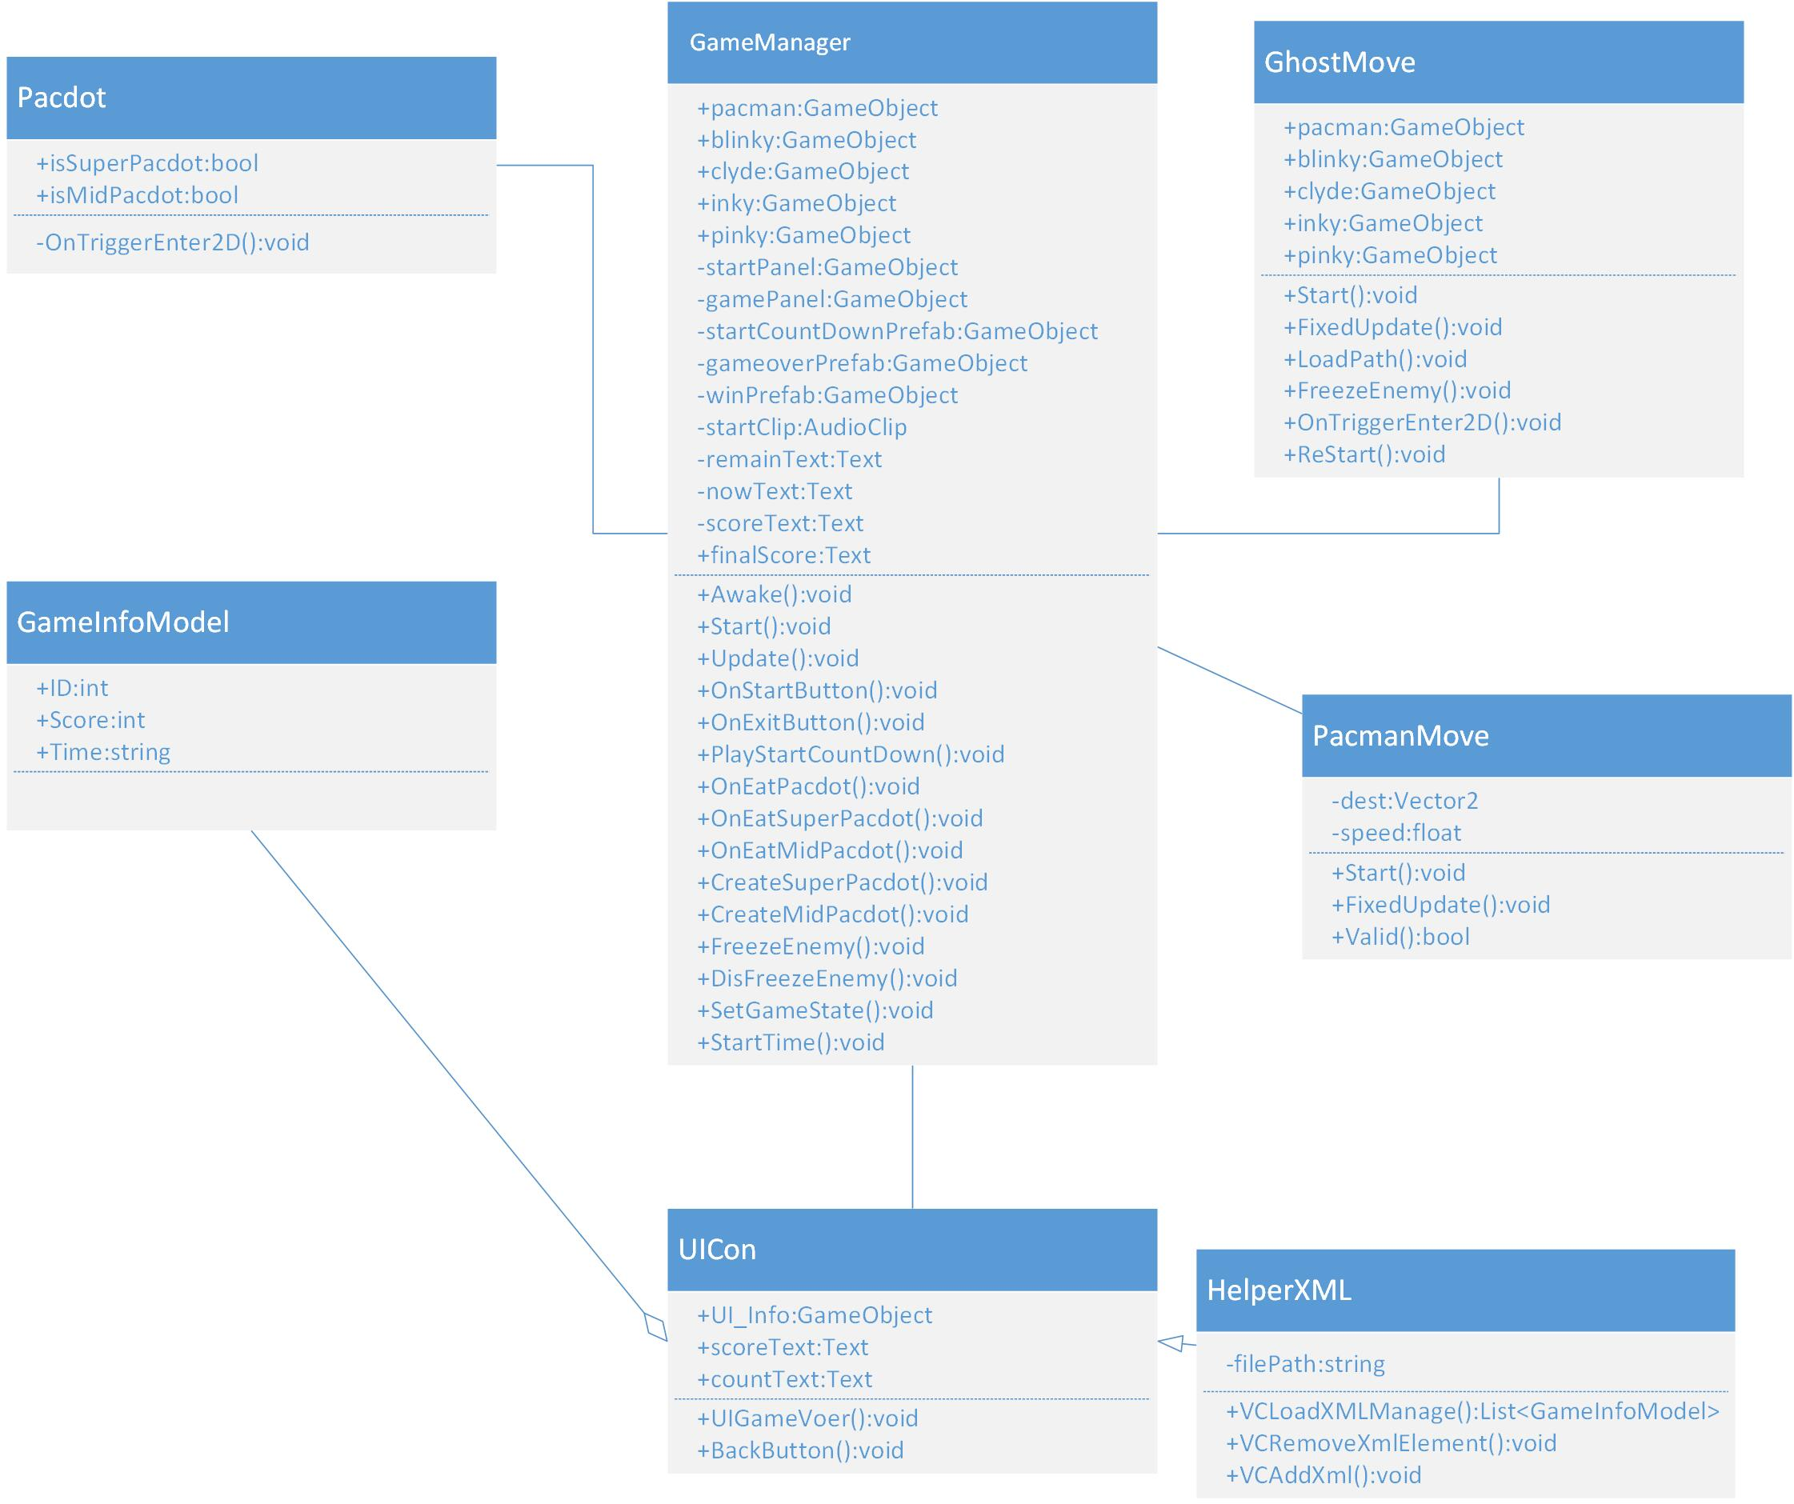

图 4核心类图

## 界面设计

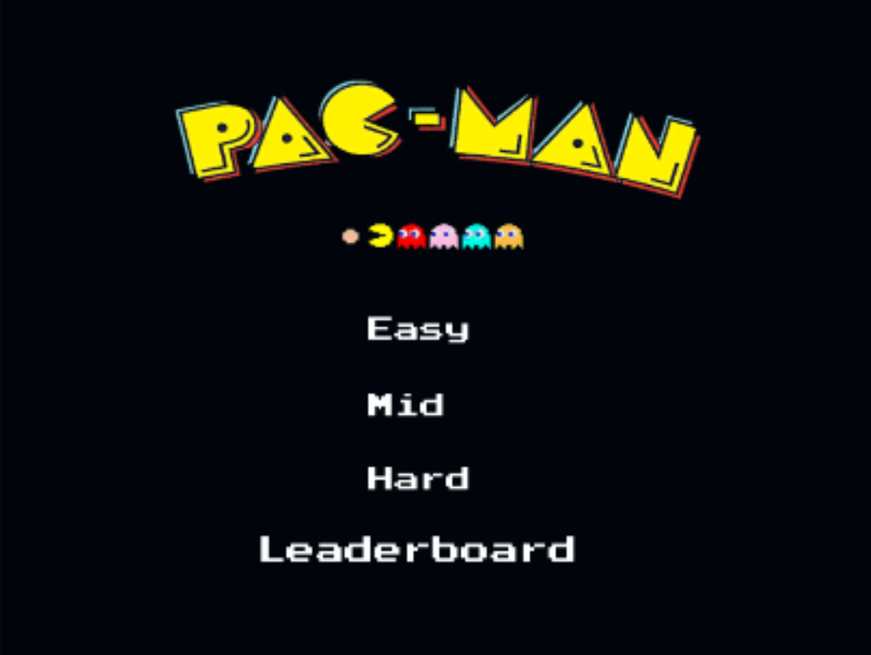

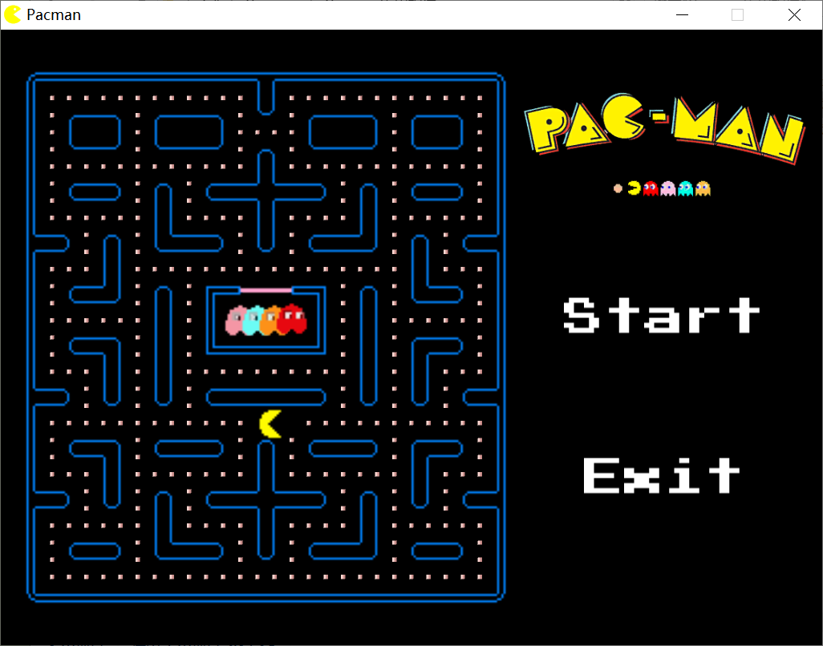

图 5游戏初始界面

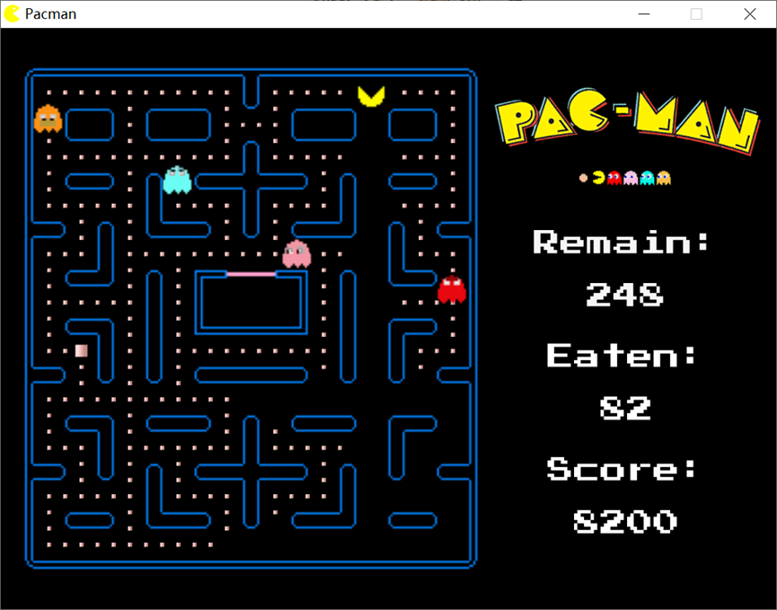

图 6游戏界面

